1.Flowchat/Alur Jalannya Aplikasi.

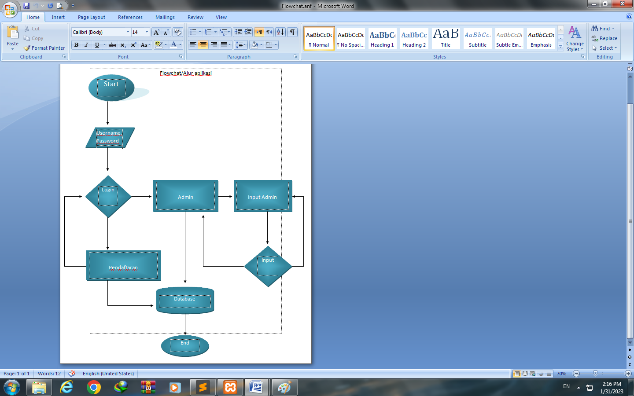

2.Membuat Database Event dengan 3 tabel,yaitu :tabel login,tabel pendaftaran,& tabel admin.

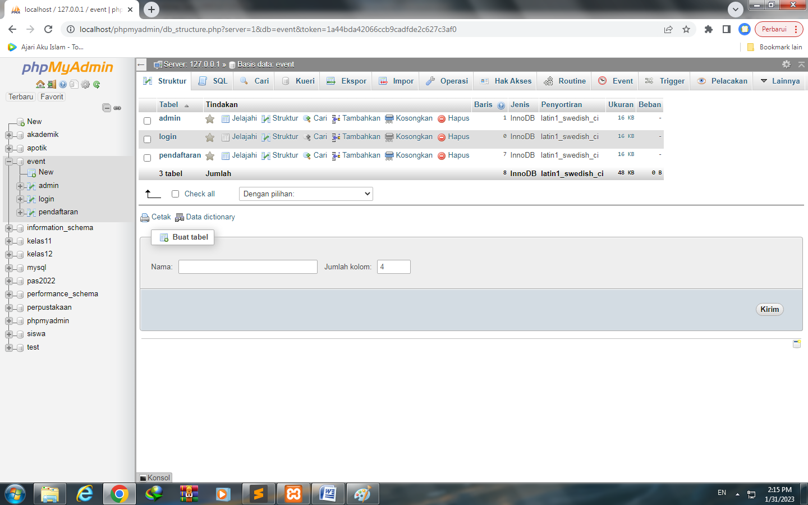

3.Membuat halaman Index Event.

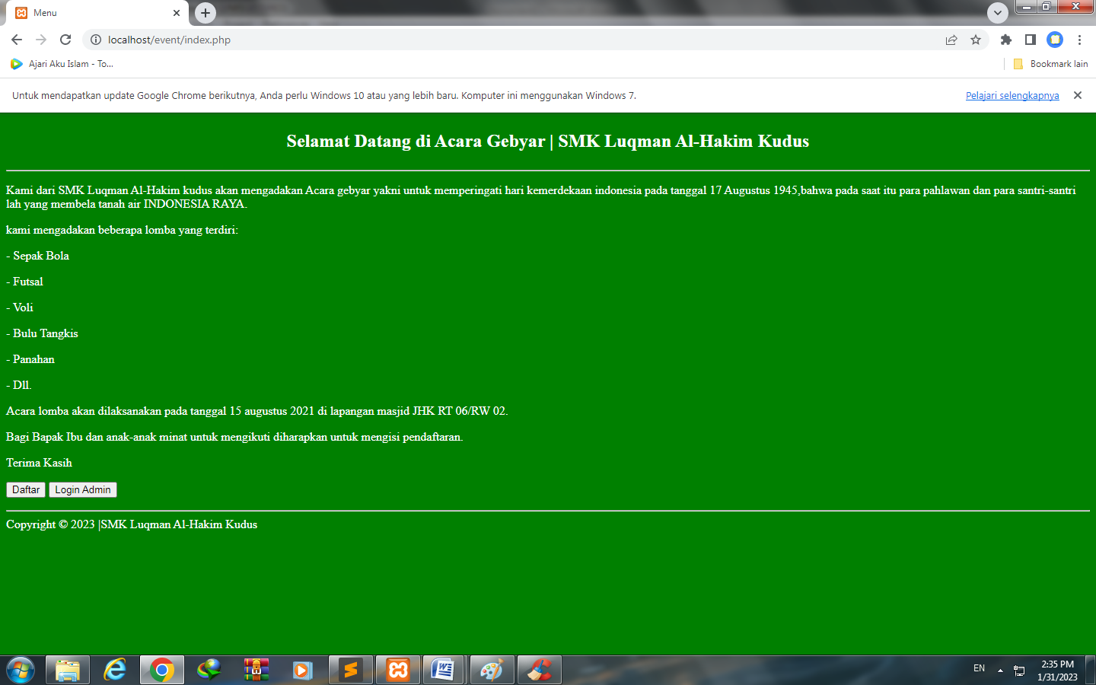

4.coding halaman index Event.

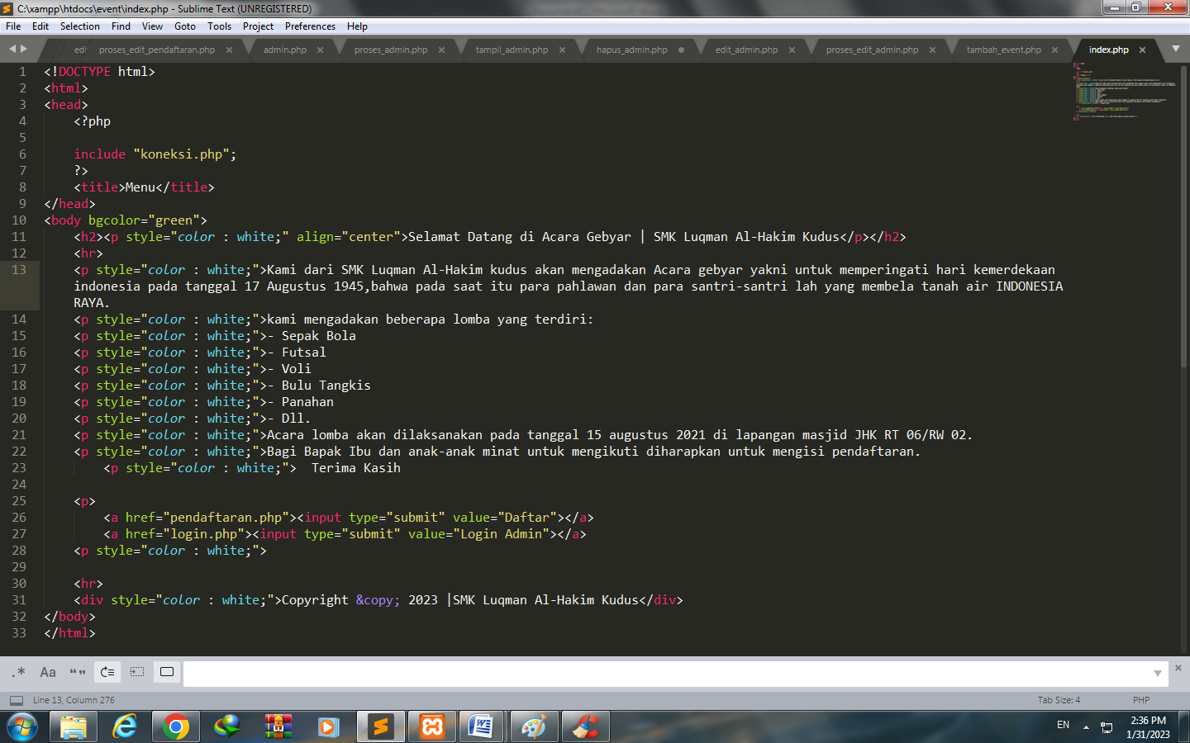

5.Membuat Halaman Pendaftaran.

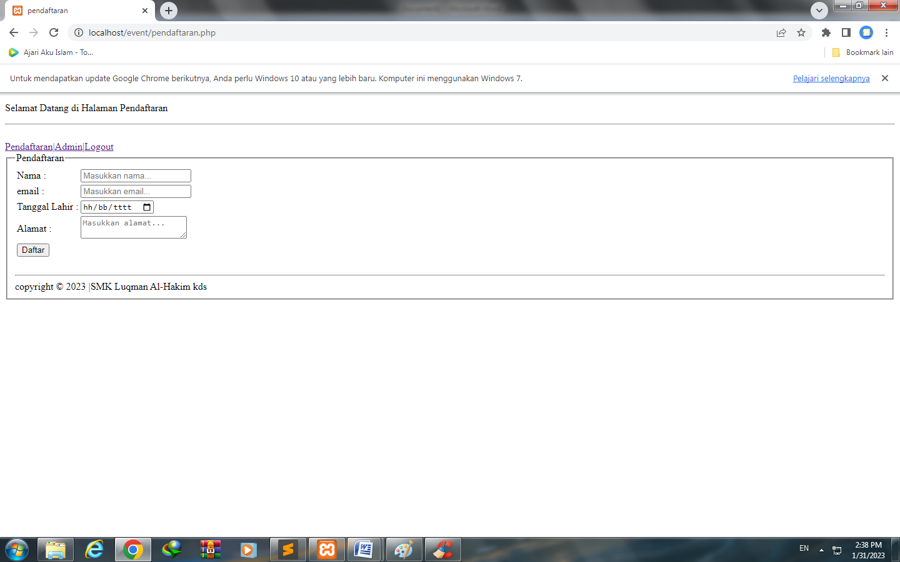

6.Coding Halaman Pendaftaran. 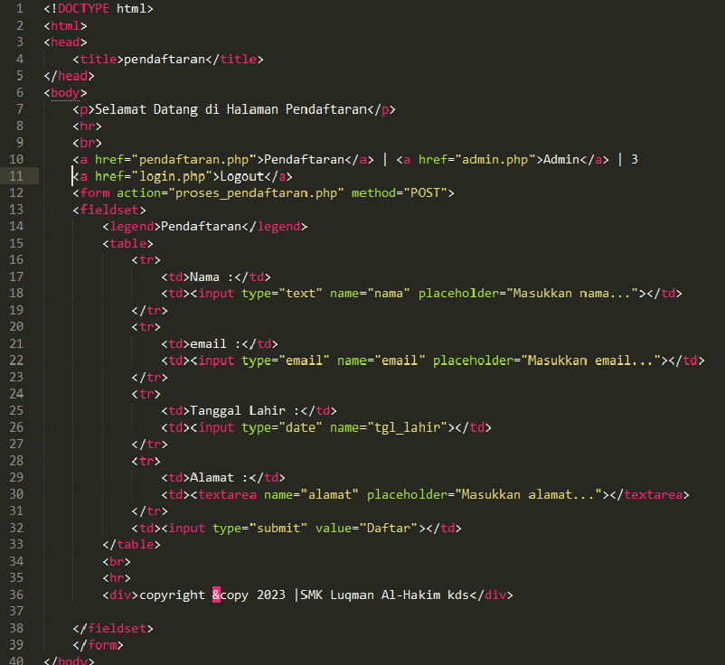

7.Membuat Halaman Login.

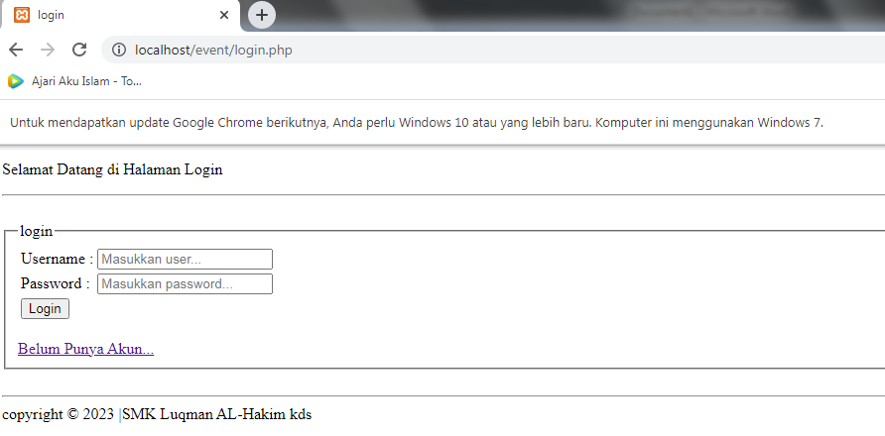

8.Coding dari Halaman Login.

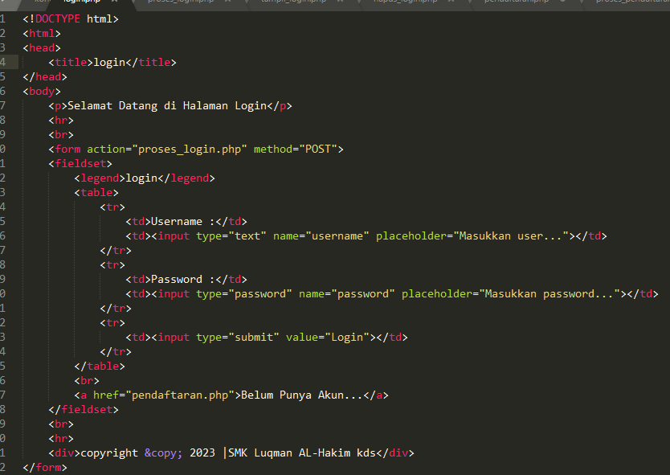

9.Membuat Tampil Pendaftaran.

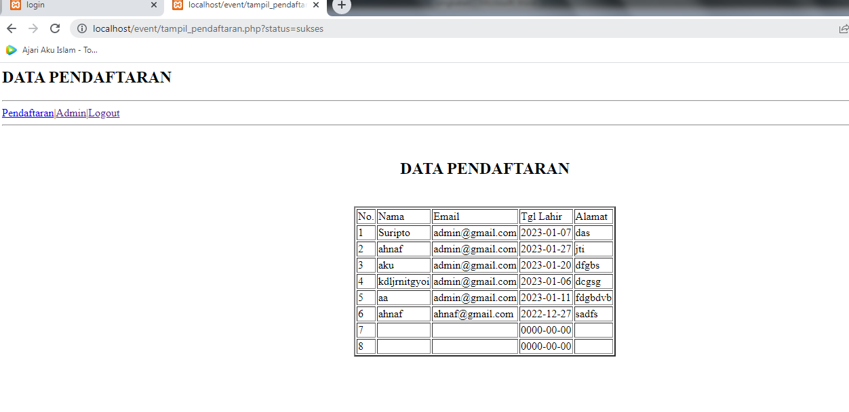

10.Coding dari Halaman tampil Pendaftaran.

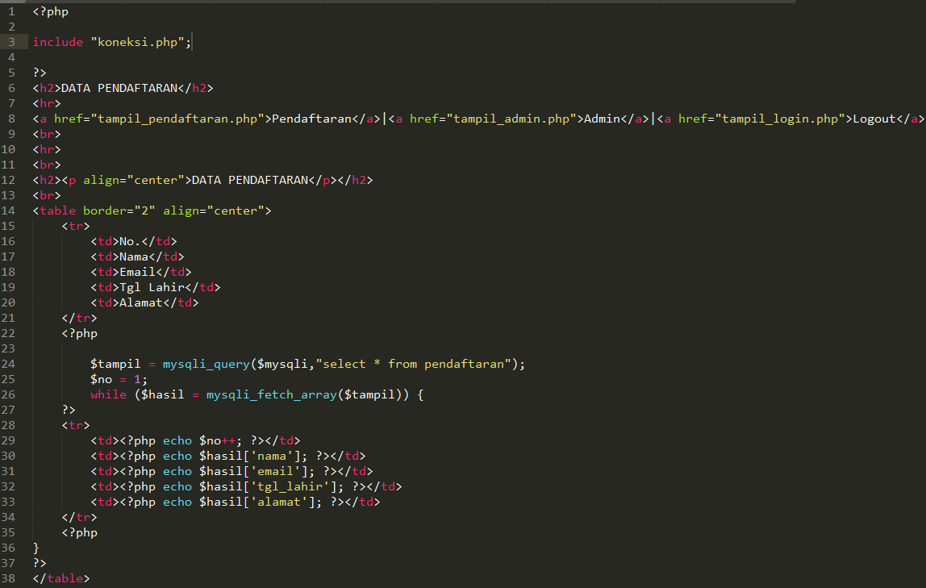

11.Membuat tampil admin.

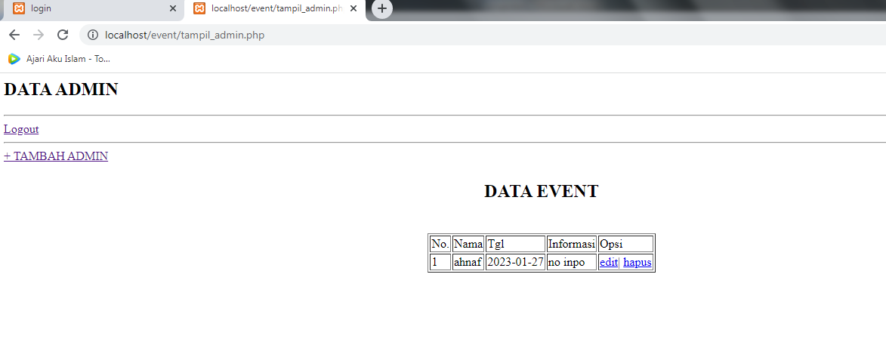12.Coding dari halaman tampil admin.